Týdenní DÚ Jméno:__________________
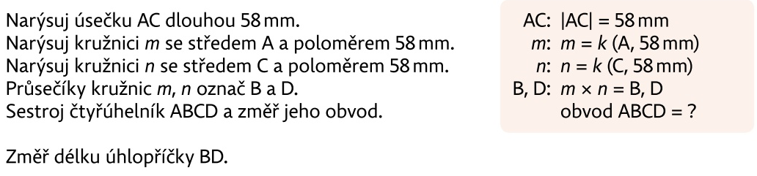
1.)

2.) Vypočítej.
358 279 523 746
. 14 . 45 . 83 . 21

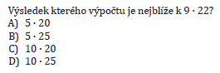
3.) Vypočítej, pak zakroužkuj odpověď.

4.) Odhadni odpověď, pak vypočítej.
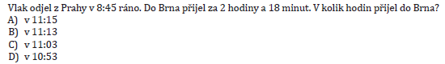

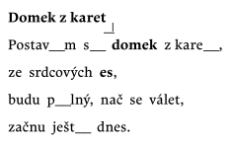
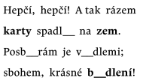
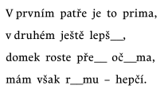

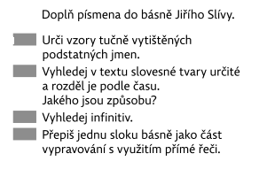

Vypracuj všechny úkoly. Dbej na úpravu.
____________________________________________________________________________________________________________________________________________________________________________________________________________________________________________________________________________________________________________________________________________________________________________________________________________________________________________________________________________________________________________________________________________________________________________________________________________________________________________________________________________________________________________________________________________________________________________________________________________________________________________________________________________________________________________________________________________________________________________________________________________________________________________________________________________________________________________________________________________________________________________________________
- Doplň a zdůvodni.
